OBS! Ta bort denna text och instruktionerna nedan innan dokumentet skickas in.
Saker att tänka på innan du skickar in synpunkter, förfrågningar och klagomål gällande FSC regelverket:
- Mycket viktig att beställa hem¹ och granska avverkningsanmälan från Skogsstyrelsen innan du skickar iväg något.
- Den svenska FSC standardens krav (exempelvis indikator 6.4.3) kan endast användas om markägaren är FSC certifierad. Du måste därför ta reda på om markägaren är FSC certifierad innan du skickar in ett sådant klagomål².
- För att skicka klagomål gällande bristfällig hänsyn till rödlistade arter (indikator 6.4.3) måste man först granska om det finns någon hänsyn planerad till arterna i avverkningsanmälan.
- Om du inte har granskat om hänsyn planeras till arterna i avverkningsanmälan kan du möjligen skicka in dokumentet som en synpunkt eller förfrågan. Om du skickar in som förfrågan kan du till skillnad från en synpunkt förvänta dig ett svar.
- Klagomål mot FSC skogsbruksstandarden ska i ett första skede framföras till certifikatsinnehavaren, tex ett skogsbolag. Många (främst mindre) skogsägare är medlemmar i gruppcertifikat³ och då ska klagomålet framföras till gruppcertifikatet.
- Om ett ombud (tex Norra skog eller Mellanskog) avverkningsanmäler en skog med naturvärden motsvarande nyckelbiotops kvalitet men markägaren inte är FSC certifierad, bör du skicka in ett FSC kontrollerat virke klagomål. Då ska klagomålet skickas till ombudsföretaget.
¹ Maila till skogsstyrelsen@skogsstyrelsen.se
² Hör av dig till FSC kansliet eller isak.lodin@wwf.se om du vill ha hjälp.
³ https://se.fsc.org/se-sv/hitta/grupper-for-skogsbrukscertifiering
OBS! Ta bort denna text och instruktionerna ovan innan dokumentet skickas in.

Inledande FSC- /PEFC-klagomål – information om höga naturvärden och fridlysta arter i avverkningsanmälan A 21339-2024 i Sundsvalls kommun
Detta klagomål behandlar höga naturvärden i avverkningsanmälan A 21339-2024 i Sundsvalls kommun som inkom 2024-05-28 och omfattar 8,6 ha.
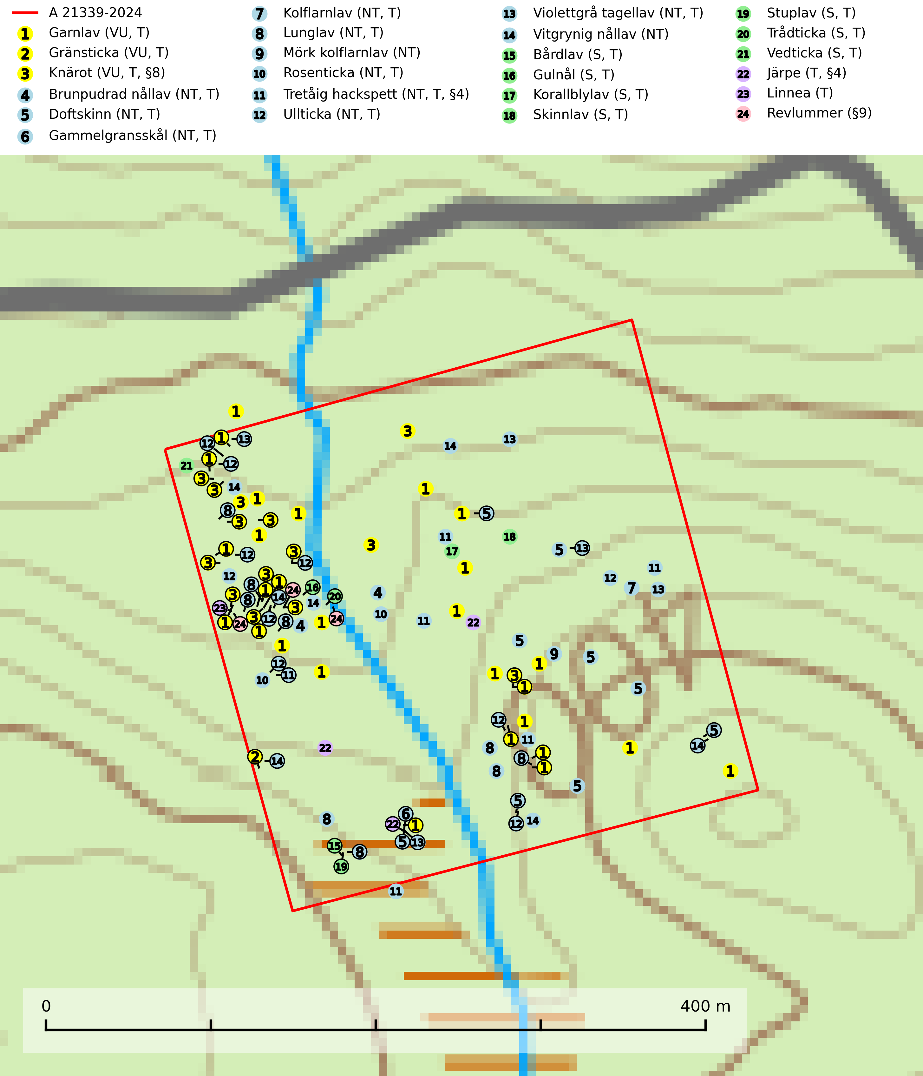
Figur 1. Fyndplatser för naturvårdsarter i och inom 11 meter från avverkningsanmälan. Markörer utan svart kant är placerade på fyndplatsen. Markörer med svart kant är placerade vid sidan av fyndplatsen och har ett svart streck som visar fyndplatsens exakta position. Kartans mittpunktskoordinat är N 6963782, E 580836 i SWEREF 99 TM.
I och inom 11 meter från avverkningsanmälan finns fynd av 24 naturvårdsarter, varav 14 är rödlistade, 4 är fridlysta, 21 är typiska (T) och 7 är signalarter (S): garnlav (VU, T), gränsticka (VU, T), knärot (VU, T, §8), brunpudrad nållav (NT, T), doftskinn (NT, T), gammelgransskål (NT, T), kolflarnlav (NT, T), lunglav (NT, T), mörk kolflarnlav (NT), rosenticka (NT, T), tretåig hackspett (NT, T, §4), ullticka (NT, T), violettgrå tagellav (NT, T), vitgrynig nållav (NT), bårdlav (S, T), gulnål (S, T), korallblylav (S, T), skinnlav (S, T), stuplav (S, T), trådticka (S, T), vedticka (S, T), järpe (T, §4), linnea (T) och revlummer (§9). Se Figur 1.
Nedan presenteras relevanta utdrag ur standarderna för FSC, Chain of Custody, Controlled Wood och PEFC.
Vi förväntar oss att ni återkommer med ett skriftligt svar på vårt klagomål och även beskriver vilka korrigerande åtgärder ni satt in för att rätta till identifierade brister i er efterlevnad av den svenska FSC standarden.

Naturvårdsarter och fridlysta arter
Nedan följer beskrivningar av de naturvårdsarter och fridlysta arter som har sina livsmiljöer och växtplatser i den avverkningsanmälda skogen. Se även ytterligare artfakta i BILAGA 1. De påträffade naturvårdsarterna är ett tydligt kvitto på att det rör sig om en skog med höga naturvärden.
Garnlav (VU) är en utpräglad barrskogsart som ibland kan drapera träden i norrländska grannaturskogar med hög luftfuktighet. Den förekommer även i talldominerade bestånd där den, förutom i trädens grenverk, påträffas hängande över ojämnheter i tallbarken. Arten har minskat starkt i södra och mellersta Sverige och den minskar även i sitt nordliga utbredningsområde. Minskningstakten uppgår till 30 (20–50) % inom 50 år och överstiger gränsvärdet för Sårbar (VU). Orsaken till tillbakagången beror främst på slutavverkningar av naturskogsartade skogar. Bestånd med riklig förekomst bör regelmässigt sparas, vilket även gynnar flera andra sällsynta och rödlistade arter. Garnlav är värdväxt för den mycket sällsynta och akut hotade fjärilen barrskogslavfly (CR) som hör hemma i boreala barrskogar med riklig förekomst av värdväxten. Tidigare kunde arten konstateras årligen på flera platser vid Dala-Floda i Dalarna innan lokalerna kalavverkades. Senaste fyndet i landet av barrskogslavfly är från år 2000 då den påträffades vid Högberget i Sollefteå kommun. Garnlav är typisk art för 9010 Taiga och 9070 Trädklädd betesmark (SLU Artdatabanken, 2026).
Gränsticka (VU) är en mycket bra signalart inom hela sitt utbredningsområde. Den är huvudsakligen knuten till restbestånd av barrnaturskog och förekommer med ett tydligt optimum i orörda eller måttligt påverkade gamla granskogar där det föreligger långvarig kontinuitet av grov död ved. Den totala populationen bedöms ha minskat och fortsätter att minska i takt med att grankontinuitetsskogar (äldre tidigare icke kalavverkade skogar) minskar i areal. Minskningstakten överstiger gränsvärdet för sårbar (VU). Lokaler som hyser arten bör undantas från skogsbruk, speciellt i mellersta och södra Sverige. Gränsticka är typisk art för 9010 Taiga (SLU Artdatabanken, 2026; Nitare & Skogsstyrelsen, 2019).
Knärot (VU, §8) är typisk art för 9010 Taiga och 9050 Näringsrik granskog, rödlistad som sårbar och fridlyst enligt 8§ artskyddsförordningen. En nyligen genomförd analys av 79 floraväktarlokaler indikerar att det behövs någonstans mellan 100 och 150 meters skyddszon för att en knärotspopulation inte ska dö ut på lång sikt (Sebestyén & Sundberg, 2025). Detta ligger väl i linje med tidigare genomförda studier som visar att det krävs väl tilltagna buffertzoner för att knäroten inte ska ta skada av skogsbruksåtgärder i intilliggande skog (Johnson, 2014; Koelmeijer m.fl., 2022; Skogsstyrelsen, 2022). Arten är även känslig för gallring vilket framgår av Skogsstyrelsens egen vägledning för hänsyn till knärot (Skogsstyrelsen, 2022). Ytterligare en studie visar på den starka korrelationen mellan minskande arealer kontinuitetsskog och lokal utdöenderisk. Knäroten uppvisade en mycket låg koloniseringsgrad (0,7 % över 10 år) i kombination med hög lokal utrotningsrisk (75,2 %), där utrotningssannolikheten ökade kraftigt när arealen kontinuitetsskog minskade mellan undersökningar, t.ex. på grund av kalhyggesbruk (Johansson et al., 2026). För rika förekomster av knärot är reservatsbildning eller biotopskydd lämpliga åtgärder för att skydda den. På knärot kan den sällsynta rostsvampen Pucciniastrum goodyerae påträffas. Pucciniastrum goodyerae är klassad som NE (ej bedömd) i rödlistan (SLU Artdatabanken, 2024).
I det avverkningsanmälda området finns 14 fyndplatser för knärot registrerade på Artportalen. Figur 2 visar gränserna för buffertzoner på 50 m, som behöver lämnas kring fyndplatserna för att knärotslokalerna inte ska försvinna vid en avverkning. Av det avverkningsanmälda området överlappar 3.22 ha med buffertzonerna och får av detta skäl inte avverkas.
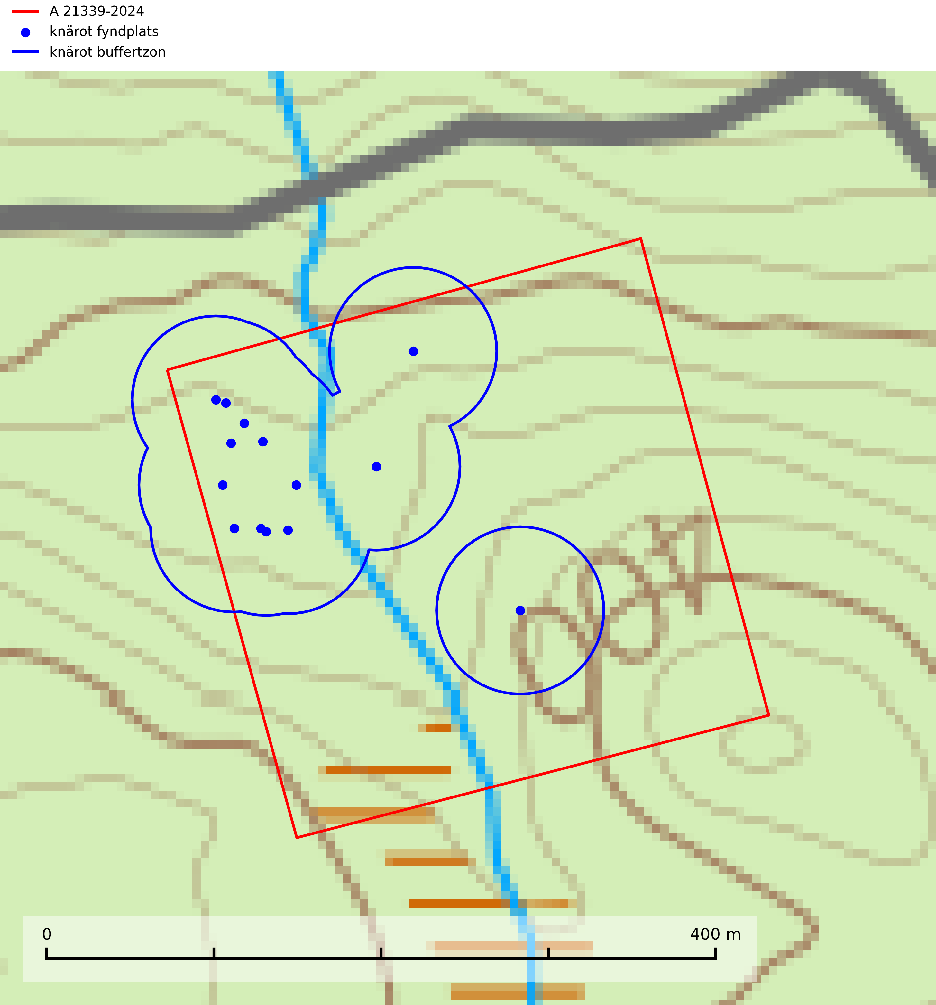
Figur 2. Fyndplatser och buffertzoner för knärot i det avverkningsanmälda området. Endast fyndplatser vars buffertzoner överlappar med det avverkningsanmälda området har tagits med i visualiseringen. Kartans mittpunktskoordinat är N 6963782, E 580836 i SWEREF 99 TM.
Brunpudrad nållav (NT) är beroende av hög, jämn luftfuktighet och kan påträffas i fuktiga skogar av naturskogskaraktär, ofta i sumpgranskog eller andra sumpskogar. Arten är placerad högst upp i Skogsstyrelsens värdepyramid för bedömning av skog med höga naturvärden och förekomster bör undantas från skogsbruksåtgärder. Brunpudrad nållav är typisk art för 9010 Taiga (SLU Artdatabanken, 2024; Nitare & Skogsstyrelsen, 2019).
Doftskinn (NT), rödlistad som nära hotad, är en mycket bra signalart för boreal granskog och indikerar ett gran-skogsekosystem med lång kontinuitet av grova lågor. Arten är placerad i toppen av Skogsstyrelsens värdepyramid för bedömning av skog med höga naturvärden och har klassats som en “urskogsindikator”, då den förekommer med ett tydligt optimum i helt eller nästan helt orörda skogar. Doftskinn är typisk art för 9010 Taiga (SLU Artdatabanken, 2025; Nitare & Skogsstyrelsen, 2019).
Gammelgransskål (NT) är en liten skålsvamp som växer på gamla granar med skrovlig bark. Typiska växtplatser är gransumpskog i myrkanter, bäckdråg, bäckraviner och skuggiga bergssluttningar, men också skog på torrare mark kan hysa arten om beståndet har stark naturskogskaraktär. Bestånd med arten bör behandlas som nyckelbiotoper och sparas vid en slutavverkning. Även gallring bör undvikas. Gammelgransskål är typisk art för 9010 Taiga (SLU Artdatabanken, 2024; Nitare & Skogsstyrelsen, 2019).
Kolflarnlav (NT) är brandberoende och växer nästan uteslutande på kolad hård kärnved av tall. Etableringen verkar ske först 100–300 år efter brand och nytt substrat nybildas i mycket begränsad omfattning. Avverkning av tallskog av naturskogskaraktär med spår av återkommande bränder är ett hot och mängden lämplig ved att växa på för arten minskar dels på grund av naturlig nedbrytning men framförallt på grund av att det förstörs i samband med slutavverkningar, gallringar och markberedning. Såväl kolflarnlav som mörk kolflarnlav har glänsande bålfjäll och förekommer främst i tall- och blandbarrskogar av naturskogskaraktär med spår av återkommande bränder. Skogar som dessa hyser höga biologiska värden och bör skyddas. Kolflarnlav är typisk art för 9010 Taiga (SLU Artdatabanken, 2024).
Lunglav (NT) är en av vårt lands främsta signalarter som överallt indikerar gamla lövträd, skogsbestånd med höga naturvärden och ekosystem med långskoglig kontinuitet. Lokalt kan förekomsten vara mycket riklig men den hittas nästan enbart i gamla och ej slutavverkade skogar. Artens samtliga förekomster bör uppmärksammas från naturvårdssynpunkt, då många lokaler även hyser andra ovanliga och rödlistade arter. Rikliga förekomster bör skyddas med biotopskydd, frivilliga avsättningar eller reservat. På lunglav kan de sällsynta lavparasiterna lunglavshårprick (CR), Abrothallus diederichii (VU), Abrothallus lobariae (VU), Calycina lobariae (VU), lunglavsknapp (VU) och skrovelmössing (VU) påträffas. Lunglav är typisk art för 9010 Taiga, 9020 Nordlig ädellövskog, 9110 Näringsfattig bokskog, 9130 Näringsrik bokskog, 9160 Näringsrik ekskog, 9180 Ädellövskog i branter, 9190 Näringsfattig ekskog, 9070 Trädklädd betesmark, 9040 Fjällbjörkskog och 6530 Lövängar (SLU Artdatabanken, 2026; Nitare & Skogsstyrelsen, 2019).
Mörk kolflarnlav (NT) är brandberoende och växer nästan uteslutande på kolad hård kärnved av tall. Arten förekommer främst i glesa, öppna tall- och blandbarrskogar av naturskogskaraktär och etableringen verkar ske sent efter brand, kanske först efter 100–300 år. Mörk kolflarnlav indikerar skog med höga naturvärden och vanligast är att den påträffas på rester av nedbrunna torrakor och högstubbar och lågstubbar som är så grova att hela innandömet är urbränt. Tall- och blandbarrskogar av naturskogskaraktär med spår av återkommande bränder hyser höga biologiska värden och bör skyddas (SLU Artdatabanken, 2024).
Rosenticka (NT), rödlistad som nära hotad, ingår i en karaktäristisk association av vedsvampar som växer på gamla, grova granlågor i urskogsartade barrskogar. Den är placerad i toppen av Skogsstyrelsens värdepyramid för bedömning av skog med höga naturvärden och indikerar ett granskogsekosystem med långvarig kontinuitet av grova lågor. Artens beroende av grova granlågor innebär att alla skogsskötselåtgärder på eller i omedelbar närhet av lokalerna utgör ett hot på lång sikt. Det är angeläget att populationerna inte ytterligare glesas ut och ett tillräckligt antal områden där arten nu finns måste sparas för framtiden. Rosenticka är typisk art för 9010 Taiga och 9050 Näringsrik granskog (Nitare & Skogsstyrelsen, 2019; SLU Artdatabanken, 2024).
Tretåig hackspett (NT, §4) är rödlistad som nära hotad och ingår i bilaga 1 i EU:s fågeldirektiv. Tretåig hackspett är för sin överlevnad beroende av kontinuerlig tillförsel av äldre döende och död ved, som sker genom naturliga självgallringsprocesser i äldre grannaturskogar och barrblandade naturskogar. Om en skog genom skogsbruk gallras eller glesas ur så upphör och uteblir i stort sett den naturliga självgallringsprocessen för mycket lång tid framöver vilket omöjliggör upprätthållandet av den kontinuerliga ekologiska funktionen i ett område. Det finns studier som visar att naturskogens självgallringsprocess som den tretåiga hackspetten är beroende av, inte kan ersättas med efterlämnad hänsyn i skogsbruket (Imbeau & Desrochers, 2002). Storleken på häckningsreviret varierar med skogstypen, förekomsten av död ved och graden av fragmentering, men är i allmänhet i storleksordningen 25–100 hektar. Vintertid krävs ofta betydligt större områden och det finns studier som antyder att arten behöver minst 100 hektar äldre skog. I områden med låg bonitet kan det behövas över 200 hektar lämpligt habitat för att ett par ska kunna reproducera sig. Områden med dokumenterad permanent förekomst i naturskogsmiljöer har vanligen så stora naturvärden att skogsbruk är olämpligt. Tretåig hackspett är typisk art för 9010 Taiga, 9740 Skogsbevuxen myr, 9030 Landhöjningsskog och 9040 Fjällbjörkskog (Skogsstyrelsen, 2016; SLU Artdatabanken, 2024).
Ullticka (NT) är knuten till restbestånd av barrnaturskog och förekommer med ett tydligt optimum i orörda eller måttligt påverkade gamla granskogar där det föreligger viss kontinuitet av grov död ved. Ullticka är en bra signalart inom hela sitt utbredningsområde och i södra Sverige är den sällsynt och en god signalart för skyddsvärda granskogsmiljöer. Den hotas av avverkning och fragmentering av naturskog och äldre granskog med lång trädkontinuitet. På ullticka kan ibland ulltickeporing (VU) påträffas - det är en sällsynt ticka som nyligen delats upp i de tre olika arterna ulltickeporing Skeletocutis brevispora (VU), Skeletocutis delicata (VU) och Skeletocutis exilis (NT). Ullticka är typisk art för 9010 Taiga, 9050 Näringsrik granskog och 9030 Landhöjningsskog (SLU Artdatabanken, 2026; Nitare & Skogsstyrelsen, 2019; Miettinen & Niemelä, 2018).
Violettgrå tagellav (NT) växer nästan uteslutande i gamla olikåldriga barrnaturskogar med lång skoglig kontinuitet och är en utmärkt signal på skog med höga naturvärden. Slutavverkning av tidigare aldrig slutavverkad skog (kontinuitetsskog) är det största hotet. Biotopen nyskapas i begränsad omfattning och barrskog äldre än 160 år, där den violettgrå tagellaven huvudsakligen påträffas har minskat med 50% de senaste 50 åren. Lågproduktiv skogsmark där laven förekommer bör undantas från skogsbruk och rika förekomster i äldre granskog bör skyddas. Arten är känslig för uttorkning och det är väsentligt att tillräckligt stora bestånd avsätts. Violettgrå tagellav är typisk art för 9010 Taiga (SLU Artdatabanken, 2024; Nitare & Skogsstyrelsen, 2019).
Vitgrynig nållav (NT) växer nästan uteslutande på bark av gamla, senvuxna granar i skuggiga lägen med hög och jämn luftfuktighet. Den vanligaste naturtypen för arten är kontinuitetsskogar på frisk mark men den finns också i sumpgranskogar. På lång sikt utgör avverkningar av olikåldriga granskogar av naturskogskaraktär ett allvarligt hot mot arten och skogsbruksåtgärder på eller i närheten av växtplatserna bör undvikas. Naturskogsartade, fuktiga granskogar med förekomster av arten signalerar höga biologiska värden och bör bevaras (SLU Artdatabanken, 2024; Nitare & Skogsstyrelsen, 2019).
Bårdlav signalerar miljöer med höga naturvärden och på lokalerna finns vanligtvis många andra ovanliga och rödlistade arter. Den visar även på platser med hög och jämn luftfuktighet. På bårdlav och andra njurlavar (Nephroma) kan de sällsynta parasiterna Protounguicularia nephromatis (VU) och Tremella nephromatis (DD) påträffas. Bårdlav är typisk art för 9010 Taiga, 9020 Nordlig ädellövskog, 9070 Trädklädd betesmark, 9110 Näringsfattig bokskog, 9160 Näringsrik ekskog, 9180 Ädellövskog i branter och 9190 Näringsfattig ekskog (SLU Artdatabanken, 2026; Nitare & Skogsstyrelsen, 2019).
Gulnål växer mest på murknande lövträdsved och barrträdsved och förekommer i skuggiga miljöer med hög luftfuktighet. I södra Sverige är den en relativt bra signal på biotoper med höga naturvärden och följs ofta av sällsynta arter. Gulnål är typisk art för 9110 Näringsfattig bokskog och 9130 Näringsrik bokskog (Nitare & Skogsstyrelsen, 2019; SLU Artdatabanken, 2025).
Korallblylav växer på bark av asp, ask, rönn, sälg, bok och lönn och signalerar överallt skogsbestånd med höga naturvärden och den följs nästan alltid av andra ovanliga och rödlistade arter. Den indikerar hög och jämn luftfuktighet och växer främst i områden med lång skoglig kontinuitet där det funnits ett ständigt inslag av gamla lövträd. Korallblylav är typisk art för 9020 Nordlig ädellövskog, 9070 Trädklädd betesmark, 9160 Näringsrik ekskog, 9180 Ädellövskog i branter och 9190 Näringsfattig ekskog (SLU Artdatabanken, 2024; Nitare & Skogsstyrelsen, 2019).
Skinnlav förekommer på diverse lövträd, främst på gammal asp och sälg. Den påträffas främst i områden med lång kontinuitet av grova lövträd och signalerar skogsmark med höga naturvärden. På lokalerna förekommer som regel ett flertal andra ovanliga eller rödlistade lavar. I likhet med gelélavarna, etablerar sig skinnlaven i skogsmark på grova aspar i sena lövsuccessioner. Skinnlav är typisk art för 9010 Taiga, 9020 Nordlig ädellövskog och 9070 Trädklädd betesmark (Nitare & Skogsstyrelsen, 2019; SLU Artdatabanken, 2025).
Stuplav är en mycket bra signalart i hela sitt utbredningsområde och förekommer nästan enbart i skogsmiljöer med höga naturvärden. Den indikerar långvarig förekomst av gamla lövträd och miljöer med konstant hög luftfuktighet. I skogar med suboceaniskt klimat finns det en mycket sällsynt parasit, njurlavsknapp Pletocarpon nephromeum (EN), som växer på stuplav. Ytterligare tre sällsynta lavparasiter, Protounguicularia nephromatis (VU), Refractohilum galligenum (NT) och Roselliniella nephromatis (DD), kan också påträffas på stuplav. Stuplav är typisk art för 9010 Taiga (SLU Artdatabanken, 2026; Nitare & Skogsstyrelsen, 2019).
Trådticka är knuten till grova granar i rikare ofta fuktiga miljöer. Den återfinns på både levande och döda träd samt stubbar och nyligen fallna träd. Karaktärsart för äldre fuktiga granskogsbiotoper, och i stor mängd är den en bra signalart för miljöer med andra rödlistade arter. Trådticka är typisk art för 9010 Taiga och 9050 Näringsrik granskog (SLU Artdatabanken, 2025).
Vedticka är en bra signalart söder om den naturliga norrlandsgränsen. Den är huvudsakligen knuten till äldre barrskogar där det föreligger långvarig kontinuitet av död barrved. Vedticka är typisk art för 9010 Taiga (Nitare & Skogsstyrelsen, 2019; SLU Artdatabanken, 2025).
Järpe (§4), som är upptagen i bilaga 1 och 2 EU:s fågeldirektiv, är mycket stationär inom sitt revir som är minst 25 hektar stort. Livsmiljöerna utgörs av tät barrskog med inblandning av lövträd och en väl utvecklad flerskiktad struktur med bärris och yngre eller undertryckta, täta granar i ett lägre skikt, ofta utmed bäckar och åar inne i den skyddande granskogen. Den överlever inte om dess livsmiljö kalavverkas och är även känslig för röjning, gallring och avverkning där unga granar och lövträd inte sparas i tillräcklig omfattning. Arten finns i sammanhängande grandominerad skog över hela Sverige men förekomsterna är betydligt glesare i Götaland än i övriga landet. Järpe är typisk art för 9010 Taiga, 9080 Lövsumpskog och 9740 Skogsbevuxen myr (SLU Artdatabanken, 2026).
Linnea är typisk art för 9010 Taiga. På linnea kan man hitta sporsäcksvampen linnealudd (SLU Artdatabanken, 2025).

Certifiering

Ur FSC-standarden
PRINCIP 1: LAGEFTERLEVNAD: Certifikatsinnehavaren ska följa alla tillämpliga lagar, förordningar och nationellt ratificerade internationella avtal, konventioner och överenskommelser.
1.3.1 Tillämpliga lagar och föreskrifter för brukandet av skogen följs.
- Kommentar: I den avverkningsanmälda skogen har fridlysta arter sina livsmiljöer och växtplatser. Att skada de fridlysta arternas livsmiljöer, växtplatser eller ekologiska funktion är inte tillåtet enligt artskyddsförordningen. EU:s medlemsländer och skogsbolag är skyldiga att agera i enlighet med EU:s fågeldirektiv där det uttryckligen står att direktivet gäller för fåglar samt för deras ägg, bon och livsmiljöer (artikel 1). Vidare att de åtgärder som vidtas inte får leda till en försämring av den nuvarande situationen beträffande bevarandet av de fågelarter som avses i artikel 1 (artikel 13).
6.4 Certifikatsinnehavaren ska skydda sällsynta arter och hotade arter samt deras livsmiljöer inom skogsbruksenheten. Det ska ske genom avsättningar, andra skyddade områden och genom att skapa konnektivitet och/eller genom andra direkta åtgärder som gynnar dessa arters överlevnad och livskraft. Åtgärderna ska stå i förhållande till brukandets skala, intensitet och risk, samt till sällsynta och hotade arters bevarandestatus och ekologiska krav. Certifikatsinnehavaren ska beakta den geografiska spridningen och ekologiska krav hos sällsynta och hotade arter utanför skogsbruksenhetens gränser när beslut om åtgärder inom skogsbruksenheten ska fattas.
6.4.1 Följande biotoper undantas från alla skogsbruksåtgärder, förutom åtgärder påkallade för att bevara eller främja biotopens naturliga eller hävdbetingade biologiska mångfald:
b) nyckelbiotoper enligt Skogsstyrelsens definition och metod (1995)
- Kommentar: I det avverkningsanmälda skogsområdet har 21 rödlistade arter och signalarter påträffats. Detta ska jämföras med Skogsstyrelsens uppföljning 2017 av nyckelbiotoper som visade att man i genomsnitt hittar 20,6 olika rödlistade arter och signalarter i en nyckelbiotop (Wijk, S. 2017. Biologisk mångfald i nyckelbiotoper – Resultat från inventeringen “Uppföljning biologisk mångfald” 2009–2015. Rapport 4/2017 Skogsstyrelsen, Jönköping).
6.4.3 Bevarandeåtgärder genomförs för de kända förekomster av rödlistade arter som påverkas av skogsbruk.
- Kommentar: I det avverkningsanmälda skogsområdet har 24 naturvårdsarter varav 14 rödlistade arter sina livsmiljöer och växtplatser.

Ur Chain of Custody Certification (FSC-STD-40-004 ver 3.0)
1.3 The organization shall commit to the FSC values as defined in FSC-POL-01-004 Policy for the Association of Organizations with FSC.

Ur FSC:s policy för associerade organisationer (FSC-POL-01-004)
Som “Chain of Custody”-certifierad organisation är skogsbolaget bunden av de fastställda reglerna i Del 1 Punkt 1 c) i Policy för organisationer associerade med FSC (FSC-POL-01-004 V2-0 EN + SVE version 2012-03-02):
- De organisationer FSC kan acceptera association med får inte direkt eller indirekt ha några kopplingar till nedanstående, oacceptabla aktiviteter:
a) Olaglig skogsavverkning och handel med olagligt avverkat virke eller skogsprodukter
...
c) Skogsbruk som förstör höga naturvärden
d) Betydande omvandling av skog till plantager eller annan, icke skoglig, markanvändning
- Kommentar: Avverkning av skog med höga naturvärden samt skada på fridlysta arter strider både mot FSC Controlled Wood-standarden och FSC:s policy for associerade organisationer.

Ur FSC Controlled Wood (FSC-STD-40-005)
Virke som inte accepteras i FSC-märkta produkter (oacceptabelt ursprung) enligt FSC Controlled Wood (FSC-STD-40-005):
- Illegalt avverkat virke.
- ...
- Virke från avverkningar som hotar höga naturvärden.
- Virke från skog som konverteras till plantager eller icke-skogligt bruk.
- Kommentar: Avverkning av skog med höga naturvärden samt skada på fridlysta arter strider både mot FSC Controlled Wood-standarden och FSC:s policy for associerade organisationer.

Ur PEFC-standarden gällande lagefterlevnad
PEFC-standarden förutsätter att tillämplig svensk lagstiftning följs. Det är utsedd tillsynsmyndighet som ansvarar för tillsyn av lagens efterlevnad. PEFC-standarden återger innehållet i vissa certifieringskritiska lag- och föreskriftskrav vilka ska ingå i granskning av PEFC-systemets efterlevnad.
- Kommentar: I den avverkningsanmälda skogen har fridlysta arter sina livsmiljöer och växtplatser. Att skada de fridlysta arternas livsmiljöer, växtplatser eller ekologiska funktion är inte tillåtet enligt artskyddsförordningen

BILAGA 1 –
Fridlysta och rödlistade arter

Knärot – ekologi samt krav på livsmiljön
Knärot är typisk art för 9010 Taiga och 9050 Näringsrik granskog, fridlyst enligt 8 och 15 §§ artskyddsförordningen och klassad som sårbar (VU) enligt rödlistan 2020. Knärot är beroende av hög och jämn luftfuktighet i gamla, ostörda skogsmiljöer och är känslig för snabba förändringar av ljus-/vindförhållanden eller uttorkning. På grund av ett alltför intensivt skogsbruk har den minskat med 40 (25–50) % under de senaste 60 åren och i framtiden bedöms minskningstakten uppgå till 30 (20–40) %. Till följd av att arten har en dokumenterat högre minskningstakt i förhållande till sin generationstid än vad som tidigare varit känt (data från Riksskogstaxeringen) höjdes den till hotkategori sårbar (VU) i rödlistan 2020 (SLU Artdatabanken, 2024).
En analys av 79 floraväktarlokaler åren 1990–2015 vilka återbesökts under 2020–2024 visade på en tydlig negativ påverkan på knärotsförekomster från större hyggen i närområdet (inom 150–200 m) vilket indikerar att kanteffekter har en stor påverkan på populationerna. Resultaten bekräftar knärotens känslighet för kanteffekter och visar vikten av att skydda större skogsbestånd för att bevara arten. Om det blir höga andelar (>30%) hyggen inom 200 meter från en knärotsförekomst så ökar risken för att en knärotspopulation dör ut och det verkar det behövas någonstans mellan 100 och 150 meters skyddszon för att bevara arten på lång sikt (Sebestyén & Sundberg, 2025). Detta stöds även av en studie (Johansson et al, 2026) baserad på data från Riksskogstaxeringen som visar att knäroten minskat med 66 % under perioden 1993–2022 samt att det finns en stark korrelation mellan minskande arealer kontinuitetsskog och lokal utdöenderisk. Knäroten uppvisade en mycket låg koloniseringsgrad (0,7 % över 10 år) i kombination med hög lokal utrotningsrisk (75,2 %), där utrotningssannolikheten ökade kraftigt när arealen kontinuitetsskog minskade mellan undersökningar, t.ex. på grund av kalhyggesbruk (Johansson et al., 2026).
Samuel Johnsons doktorsavhandling “Retention Forestry as a Conservation Measure for Boreal Forest Ground Vegetation” (SLU, Uppsala 2014) visar att det krävs väl tilltagna skyddszoner för att knärotens växtplatser inte ska ta skada av skogsbruksåtgärder i intilliggande områden: “Study III shows that retention patches smaller than 0.5 ha do not lifeboat the sensitive forest herb G. repens, a species that depend on stable microclimatic conditions typical for intact forest stands.” Vidare “More sensitive forest species are not lifeboated in retention patches ranging from 0.05 to 0.5 ha (Papers II & III).”
Johnsons (2014) rekommendation på minst 50 meters breda skyddszoner runt knärotens växtplatser motsvarar en areal på 0,78 hektar, vilket ligger i linje med andra studier som gjorts på känsliga skogsarter: “In study III I also show that translocated specimens of G. repens survives well in mature forests at least 50 m from the nearest edge to an open area. Moreover, measures of temperature and humidity show that such distances from an open area is far enough to offer a microclimate that is more stable compared to what present in retention patches of around 0.1 ha. This means that the very centre of a circular patch with radius 50 m (equals a size of 0.78 ha) should offer conditions similar to interior forest and would perhaps be a suitable habitat for G. repens and similar species. Previous studies from both North America and Sweden have also concluded that patches between 0.5 and one ha are sufficient for preserving interior forest vegetation as well as sensitive lichens and bryophytes (de Graaf & Roberts 2009; Halpern et al. 2012; Rudolphi et al. 2014).”
Ytterligare en studie (Koelmeijer m.fl., 2022) inkluderar knärotens skyddsbehov. I uppsatsen berörs problemet med uttorkning för växter, bl.a. för knärot, ett problem som blivit accentuerat på grund av den pågående klimatförändringen och torra somrar, t.ex. den exceptionellt torra sommaren 2018. I uppsatsen undersöks områden med tre olika avstånd från kalhyggeskant med avseende på skydd bl.a. för knärot. Det första området har avstånd upp till 20 m från hyggeskant (Strong edge effect), det andra 20–40 m från hyggeskant (Weak edge effect) och det tredje avser större avstånd från hyggeskant, där kanteffekten anses vara försumbar (Interior). Ett resultat var att man fann stor eller mycket stor uttorkningseffekt på känsliga och rödlistade skogsarter vid de kortare avstånden till hyggeskant, medan effekt av uttorkning inte konstaterades på större avstånd (Interior). För orkidén knärot fann man en rik förekomst (upp till 0,06 dm2/m2) på stort avstånd från hyggeskant (Interior), medan förekomsten var liten eller närmast försumbar i de områden som klassificerades som Weak edge effect respektive Strong edge effect. Arbetet påpekar att de allt oftare förekommande torra somrarna ger ytterligare skäl att utöka skyddsavståndet från hyggen till den fuktkrävande arten knärot (Koelmeijer m.fl., 2022).
Även Skogsstyrelsens egen vägledning för hänsyn till knärot ligger i linje med ovanstående forskningsstudier. Av vägledningen framgår det att för med hög sannolikhet kunna bevara befintliga förekomster krävs relativt stora avsättningar av uppvuxen skog med slutet och relativt tätt kronskikt. Som riktlinje kan krävas ett avstånd på 50 meter in från brynet för att vidmakthålla ett fungerande mikroklimat. Detta innebär att fristående hänsynsytor för många arter (kärlväxter, lavar och mossor) kan behöva ha en area överstigande 0,8 hektar (cirkelyta med radien 50 meter = 0,78 hektar) för att bibehålla lokalklimatet. Även ganska små förändringar i form av förändrade ljus- och fuktighetsförhållanden, till exempel till följd av gallring, kan leda till att arten försvinner till följd av konkurrens med mera ljuskrävande och snabbväxande arter (Skogsstyrelsen, 2022).
Vid tillämpning av försiktighetsprincipen enligt 2 kap. 3 § miljöbalken bör sålunda 100–150 meters skyddszon lämnas runt knärotens växtplatser.

Referenser – knärot
de Graaf M & Roberts M.R., 2009. Short-term response of the herbaceous layer within leave patches after harvest. Forest Ecology and Management 257, 1014–1025.
Halpern, C. B., Halaj, J., Evans, S. A., & Dovciak, M., 2012. Level and pattern of overstory retention interact to shape long-term responses of understories to timber harvest. Ecological Applications, 22, 2049–2064.
Johansson, V., Jansson, M. och Bergman, K-O., 2026. A 30-year population decline of a threatened forest orchid associated with old growth forests. Department of Physics, Chemistry and Biology (IFM), Linköping University.
Johnson, S., 2014. Retention Forestry as a Conservation Measure for Boreal Forest Ground Vegetation. Doktorsavhandling, SLU, Uppsala.
Koelmeijer, I. A., Ehrlén, J., Jönsson, M., De Frenne, P., Berg, P., Andersson, J., Weibull, H. & Hylander, N. 2022. Interactive effects of drought and edge exposure on old-growth forest understory species. Landscape Ecology, 37, sid 1839–1853.
Rudolphi, J., Jönsson, M. T., & Gustafsson, L., 2014. Biological legacies buffer local species extinction after logging. Journal of Applied Ecology. 51, 53–62.
Sebestyén, L. och Sundberg, S. 2025. Påverkan på knärotslokaler från hyggen i närheten. DAPHNE 36:1 2025. Botaniska Sällskapet i Stockholm.
Skogsstyrelsen, 2022. Vägledning för hänsyn till knärot. https://www.skogsstyrelsen.se/lag-och-tillsyn/artskydd/vagledningar-och-kunskapsstod-artskydd/vagledning-for-hansyn-till-knarot/.
SLU Artdatabanken, 2024. Artfaktablad. Naturvård – artfakta. SLU Artdatabanken, Uppsala.

Lunglav – ekologi samt krav på livsmiljön
Lunglav (NT) är en av vårt lands främsta signalarter som överallt indikerar gamla lövträd, skogsbestånd med höga naturvärden och ekosystem med lång skoglig kontinuitet. Lokalt kan förekomsten vara mycket riklig men den hittas nästan enbart i gamla och ej slutavverkade skogar. Artens samtliga förekomster bör uppmärksammas från naturvårdssynpunkt, då många lokaler även hyser andra ovanliga och rödlistade arter, däribland de sällsynta lavparasiterna lunglavshårprick (CR), Abrothallus diederichii (VU), Abrothallus lobariae (VU), Calycina lobariae (VU), lunglavsknapp (VU) och skrovelmössing (VU), som växer på lunglav. Rikliga förekomster med lunglav bör skyddas med biotopskydd, frivilliga avsättningar eller reservat (SLU Artdatabanken, 2026; Nitare & Skogsstyrelsen, 2019).
Lunglav är typisk art för 9010 Taiga, 9020 Nordlig ädellövskog, 9110 Näringsfattig bokskog, 9130 Näringsrik bokskog, 9160 Näringsrik ekskog, 9180 Ädellövskog i branter, 9190 Näringsfattig ekskog, 9070 Trädklädd betesmark, 9040 Fjällbjörkskog och 6530 Lövängar (SLU Artdatabanken, 2026).

Referenser – lunglav
Nitare, J. och Skogsstyrelsen, 2019. Skyddsvärd skog – Naturvårdsarter och andra kriterier för naturvärdesbedömning. Skogsstyrelsen.
SLU Artdatabanken, 2026. Artfaktablad. Naturvård – artfakta. SLU Artdatabanken, Uppsala.

Tretåig hackspett – ekologi samt krav på livsmiljön
Tretåig hackspett (NT) är fridlyst enligt §4 Artskyddsförordningen och finns med som prioriterad art i Skogsstyrelsen vägledning för skogsbruket (bilaga 4 till SVL). I vägledningen står bland annat att: “Tretåig hackspett har stora arealkrav och höga krav på sin livsmiljö. Omdaningen av naturskogar till kulturskogar medför en förlust av viktiga miljöer, något som förstärks av ökad fragmentering till följd av avverkningar.” Vidare att: “Områden med dokumenterad permanent förekomst i naturskogsmiljöer har vanligen så stora naturvärden att skogsbruk är olämpligt” (SLU Artdatabanken, 2024; Skogsstyrelsen, 2016).
Tretåig hackspett är beroende av större sammanhängande naturskogar med kontinuerlig tillgång och nybildning av död ved och fragmentering av livsmiljöerna utgör ett stort hot mot arten (se exempelvis Stachura-Skierczynska et al., 2009; Wesolowski et al., 2005; Butler et al., 2004; Pakkala et al., 2002; Amcoff et al., 1996; Virkkala, 1991). Det finns studier som visar att naturskogens självgallringsprocess som den tretåiga hackspetten är beroende av, inte kan ersättas med efterlämnad hänsyn i skogsbruket (Imbeau & Desrochers, 2002).
Permanenta revir av tretåig hackspett karaktäriseras ofta av artens typiska ringformigt ordnade hackmärken på framför allt gamla granar. För att säkerställa att inte revir av tretåig hackspett drabbas av avverkningsplanerna bör en inventering göras i området både under häckningstid och under vintern, då arten utnyttjar betydligt större områden än under sommarens häckningsrevir. Storleken på häckningsreviret varierar med skogstypen, förekomsten av död ved och graden av fragmentering, men är i allmänhet i storleksordningen 25–100 hektar (SLU Artdatabanken, 2024; Skogsstyrelsen, 2016).
Förutom fridlysning enligt §4 Artskyddsförordningen är tretåig hackspett även förtecknad i EU:s fågeldirektiv bilaga 1. Den är typisk art för 9010 Taiga, 9740 Skogsbevuxen myr, 9030 Landhöjningsskog och 9040 Fjällbjörkskog samt ingår i Natura 2000 och är förtecknad i Bernkonventionen bilaga II (strikt skyddade djurarter) (SLU Artdatabanken, 2024; Skogsstyrelsen, 2016).

Referenser – tretåig hackspett
Amcoff, M. & Eriksson, P. 1996. Förekomst av tretåig hackspett Picoides tridactylus på bestånds- och landskapsnivå. Ornis Svecica 6: 107–119.
Butler, R., Angelstam, P., Ekelund, P. & Schlaeffer, R. 2004. Dead wood threshold values for the three-toed woodpecker presence in boreal and sub-Alpine forest. Biological conservation 119(3): 305–318.
Imbeau, L. & Desrochers, A. 2002. Foraging Ecology and Use of Drumming Trees by Three-Toed Woodpeckers. The Journal of Wildlife Management. Vol. 66, No. 1 (Jan., 2002), pp. 222–231.
Pakkala, T., Hanski, I. & Tomppo, E. 2002. Spatial ecology of the three-toed woodpecker in managed forest landscapes. Silva Fennica 36(1): 279–288.
Skogsstyrelsen, 2016. Vägledning för hänsyn till fåglar – Tretåig hackspett.
SLU Artdatabanken, 2024. Artfaktablad. Naturvård – artfakta. SLU Artdatabanken, Uppsala.
Stachura-Skierczynska, K., Tumiel, T. & Skierczynski, M. 2009. Habitat prediction model for three-toed woodpecker and its implications for the conservation of biologically valuable forests. Forest Ecology and Management 258(5): 697–703.
Virkkala, R. 1991. Population trends of forest birds in a Finnish Lapland landscape of large habitat blocks – Consequences of stochastic environmental variation or regional habitat alteration. Biological conservation 56(2): 223–240.
Wesolowski, T., Czeszczewik, D. & Rowinski, P. 2005. Effects of forest management on Three-toed Woodpecker Picoides tridactylus distribution in the Bialowieza Forest (NE Poland): conservation implications. Acta Ornithologica 40(1): 53–60.

Järpe – ekologi samt krav på livsmiljön
Järpe är fridlyst enligt 4§ artskyddsförordningen och upptagen i bilaga 1 och 2 EU:s fågeldirektiv. Den finns i sammanhängande grandominerad skog över hela Sverige men förekomsterna är betydligt glesare i Götaland än i övriga landet. Järpen har sina livsmiljöer i tät barrskog med inblandning av lövträd och en väl utvecklad flerskiktad struktur med bärris och yngre eller undertryckta, täta granar i ett lägre skikt, ofta utmed bäckar och åar inne i den skyddande granskogen (SLU Artdatabanken, 2026).
Arten behöver lämpliga skogsbestånd om sammanlagt minst 25 hektar. Den är mycket stationär inom sitt revir och när ett par etablerat sig stannar de så länge miljön är intakt. Den undviker öppen mark och förﬂyttar sig sällan över större öppna myrar eller åkermark, och är därför känslig för fragmentering. Järpen överlever inte om dess livsmiljö kalavverkas och är även känslig för röjning, gallring och avverkning där unga granar och lövträd inte sparas i tillräcklig omfattning. Järpe är typisk art för 9010 Taiga, 9740 Skogsbevuxen myr och 9080 Lövsumpskog (SLU Artdatabanken, 2026).

Referenser – järpe
SLU Artdatabanken, 2026. Artfaktablad. Naturvård – artfakta. SLU Artdatabanken, Uppsala

